**ActuaViz艾米茲科技人事資料卡**

員工編號：B0003

到職日： 111年 7 月 4 日　　　　　　 勞保投保日： 111 年 7 月 4 日

|  |  |  |  |  |  |  |  |  |  |  |  |  |
| --- | --- | --- | --- | --- | --- | --- | --- | --- | --- | --- | --- | --- |
| 姓名 | 施易劭 | | 出生日期 | | | 90 年 02 月 23 日 | | | | 國籍 | | 台灣 |
| 英文姓名 | Shih, I-Shao | | E-mail | | | fdtrretvx342242@gmail.com | | | | 血型 | | A型 |
| 性別 | 男 | | 身份證字號 | | | | L125651469 | | | | | |
| 戶籍地址 | 縣 鄉 文心 路  四段 巷 弄 472 號 18 樓  台中 市 北屯 區 街 | | | | | | | | | | | |
| 通訊地址 | ☑同上 | | | | | | | | | | | |
| 行動電話 | 0920890506 | | | | | 住宅電話 | | | 04-2237-9979 | | | |
| 緊急聯絡人1 | | 姓名： 施文芳　　 　關係：　父子　 　 電話：0988179387 | | | | | | | | | | |
| 緊急聯絡人2 | | 姓名： 蔣明雪 　　關係：　母子　　　電話：0939890506 | | | | | | | | | | |
| 疾病 | ☑無　□其他＿＿＿＿＿＿＿＿＿＿＿＿＿＿＿＿＿＿＿＿＿＿＿＿＿＿＿＿＿＿＿＿＿ | | | | | | | | | | | |
| 學歷 | 學校名稱 | | | | 科系 | | | | | | 畢業／肄業 | |
| 國立陽明交通大學 | | | | 資訊管理與財務金融學系 | | | | | | 在學 | |
|  | | | |  | | | | | |  | |
| 相關經歷 | SOA Exam P (grade 9), FM (Pass)  NYCU 金融科技程式營 Python講師 | | | | | | | | | | | |
| 其他  應記載事項 | 跨域修讀應用數學  梅竹黑客松 Line組 第二名  資訊創新應用競賽 台北公開資料組 第二名  資財系系學會會長、系排隊長 | | | | | | | | | | | |
| 任職職務  (所屬部門) | 精算工程實習生  (產品與研發部) | | | 約定工資 | | | | 新台幣30,000元 / 月 | | | | |

1. 身分證明文件影本

正面影本

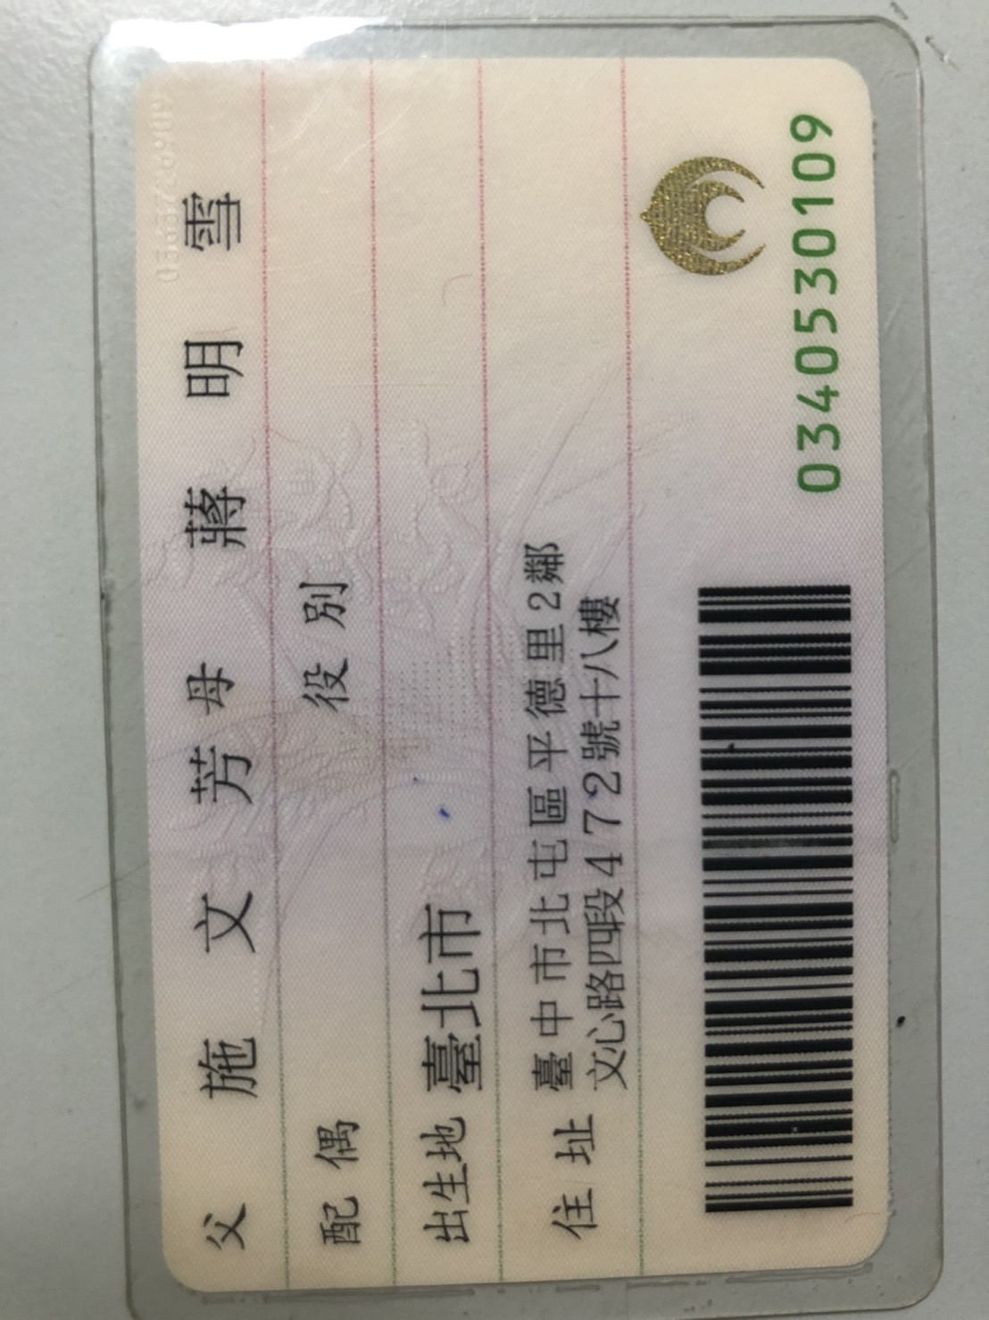

反面影本

二、本人銀行帳戶（薪轉帳戶請使用「國泰世華銀行（013）」）

|  |  |  |
| --- | --- | --- |
| 本人戶名 | 銀行名（代碼） | 帳號 |
|  | 國泰世華銀行（013） |  |

存簿影本

已確認以上資料無誤，於 111 年 02 月 23 日親自填寫。

簽章：__________施易劭___________